**目 錄**

競賽規程 1

活動程序表 4

大會職員 5

技術委員及裁判名單 6

參賽隊職員名單 7

參賽單位選手人數統計表 9

選手檢錄及比賽名單 10

規則說明 19

性騷擾防治措施申訴及懲戒辦法 28

性侵害、性騷擾或性霸凌事件」通報處理流程 30

**110年(第八屆)全國救難人員救生**

# 競賽規程

壹、宗旨：

為推展開放性水域救生技術、熟諳器材救援，增進相關團隊互動，以提升水域安全及有效完成救援任務，確保國人生命財產安全為宗旨。

貳、指導單位：

教育部體育署

叁、主辦單位：

中華民國水中運動協會

肆、承辦單位：

高雄市水中運動協會、本會水上安全救生委員會

伍、協辦單位

高雄市永安區漁會、高雄市永安區新港里、高雄市永安區新港社區發展協會、國立高雄科技大學 USR 海岸創生鑽石魚鄉計畫。

陸、邀請參賽單位

行政院海洋委員會海巡署北、中、南、東區巡防分署、交通部觀光局各國家風景區管理處、墾丁國家公園管理處、內政部警政署保安警察第五總隊、中華民國紅十字總會、中華民國水上救生協會、中華民國游泳救生協會、中華海浪救生協會、中華民國海爆協會、台灣慧行志工游泳救生協會、中華民國水域訓練檢定協會、中華民國海上救生協會、各直轄市及縣市政府消防局、各直轄市及縣市義消總隊、各縣市水中運動協會、各縣市民間救難團體、國立高雄科技大學海洋事務與產業管理研究所、國立屏東科技大學、國立澎湖科技大學、國立屏東大學、義守大學、高雄大學、樹德科技大學、大仁科技大學、高苑科技大學、夏都沙灘酒店

柒、比賽日期：

中華民國110年11月20日-11月21日（星期六、日）。

捌、比賽場地：

高雄市永安區漁會(高雄市永安區新港里新興路 27-2號)北側-鑽石灣沙灘舉辦。

玖、隊伍組成

每隊至少2人。

拾、比賽項目：比賽項目共9項(個人5項、救援4項) (詳如賽程表)。

一、400公尺沙灘賽跑(個人)

二、拋繩袋救援(2人)

三、沙灘奪旗(個人)

四、協力救生(4人)

五、300公尺開放性水域游泳(個人)

六、先鋒舟競速(個人)

七、救生浮標救援(2人)

八、救生板競速(個人)

九、IRB救援(3人)

拾壹、參加資格：

年滿18歲以上之國民均可報名參加，惟報名第九項者須具備以下擇一條件(駕駛者)：

1. 教育部體育署認定訓練機構所核發之訓練合格證明。
2. 教育部體育署救生員證。
3. 本會IRB教練證。

於報到時檢查證件，無法提出者將不得參賽。

拾貳、報名辦法：

一、即日起至110年11月13日止，一律採用網路報名，報名流程如下：

1. 報名網址為http://sport.nowforyou.com/cmas2/，已註冊過之隊伍(團體)或選手，請勿重複註冊，若資料有異動，請上網登錄帳號密碼後修改資料，選手有更新的照片也請上傳。未參加過本會舉辦之比賽(未在本系統註冊過之隊伍(團體)及選手)，請先至相同網站下載「中華民國水中運動協會選手教練註冊登記辦法」參閱，並完成註冊手續。
2. 註冊手續完備者，在本系統中點選『報名』，下拉選項選擇【110年(第八屆)全國救難人員救生競賽】，登錄泳隊(團體)編號及密碼，通過認證後，按照報名流程完成報名手續，倘有報名團體項目，請於完成報名前C:\000\01\123.jpg。
3. 所填報名參加本活動之個人資料，僅供本活動相關用途使用。
4. 個人項目每隊限報名2人參賽，團體項目每隊限報1組參賽，報名人數須符合最少參賽人數，如救生浮標救援每隊需2人參賽；IRB救援每隊需3人參賽；協力救生每隊需4人參賽；各單位可組隊數不限，但需註明隊名，如海豚A隊、海豚B隊隊等…

二、本次比賽限50隊參加，報名額滿即不再受理報名，並立即截止。

拾參、參加費用：

一、推廣期間符合本辦法第拾壹項參加資格條件者、且為第陸項邀請單位所屬隊伍皆免費。

二、未符合上述條件者，每人報名費用新台幣300元(費用含保險300萬元，及午餐一份)。報名10人以上，報名費最高3000元。

三、完成報名手續後，如因重大事故，經裁判長同意，所繳費用扣除行政作業相關費用後，退還餘款。

拾肆、競賽辦法：

各項競賽規則詳如附件；如規則解釋有爭議，以審判(技術)委員會議之決議為最終判決。

拾**伍**、競賽器材：

一、救生浮標、救生板、救生繩、IRB、先鋒舟、奪旗等器材統由本會提供。

二、其餘個人相關器物(蛙鞋、個人泳衣褲、泳鏡、防曬、禦寒)請自備。

拾陸、獎勵辦法：

團體總成績前三名頒發獎盃一座、及獎金(冠軍：壹萬伍仟元、亞軍：壹萬元、季軍：陸仟元)。各項比賽前三名頒發金、銀、銅獎牌及獎狀；四至八名頒發獎狀。

拾柒、選手須知：

所有選手除須遵守大會各項規程外，並應遵守下列事項：

一、各項比賽時間均依秩序冊之時程進行，選手需準時於各項比賽前十五分鐘檢錄，由工作人員引導至競賽場所；若遇特殊情況，得由大會裁判長裁定，經由大會報告，得提前、延後或部份取消。

二、選手經裁判員檢錄二次以上未到者，取消比賽資格。

三、各項比賽選手皆須依大會競賽組編排之道次(順序)出賽。

四、選手須攜帶個人之身分證及救生員證，以備查驗。

五、頒獎時，接受頒獎者需穿著代表隊服裝。

六、若有爭議，均以審判(技術)委員會議之決議為最終判決。

七、如有其他規定，得於賽前領隊會議時提出補充規定之。

拾捌、團體積分計算方式：

第1名9分；第2名7分；第3名6分；第4名5分；第5名4分；第6名3分；

第7名2分；第8名1分。

二人(含)以上救援賽之項目，所得積分加倍(乘以2)計算，累計積分得分最高單位為優

勝。

如有兩個單位以上累計積分相同，則以各單位獲得第一名數較多者為優勝。如第一名數

量相同時，則以所獲第二名數多寡決定之)，餘此類推，如至第八名均相同時，則名次

並列。

拾玖、保 險：競賽期間會場內人員，依據教育部體育署輔導「全國性體育團體經費補助辦法」

第6條規定投保，保險額度如下：

(一)每一個人身體傷亡：新臺幣300萬元。

(二)每一事故身體傷亡：新臺幣1,500萬元。

(三)每一事故財物損失：新臺幣200萬元。

(四)保險期間內總保險金額：新臺幣3,400萬元。

貳拾、為因應新型冠狀病毒(COVID-19)，請務必遵守下列宣導事項：

(一)為因應新型冠狀病毒，勤用肥皂洗手或可攜帶酒精消毒乾洗手。

(二)敬請各位選手、教練及隊職員務必做好自主健康管理，若有呼吸急促、發燒、咳嗽、膿痰及額溫≧37.5 度、耳溫≧38 度，禁止參賽並請盡快就醫。

(三)如賽前14天內有出國紀錄者，勿前往賽場。

(四)參賽人員請配戴口罩，並於進入會場時使用酒精消毒，注意咳嗽禮節及勤洗手。

(五)未盡事宜依據衛生福利部疾病管制署最新消息辦理。

貳拾壹、為強化體育競賽及活動性騷擾防治作為，本會設有性騷擾申訴管道：

申訴電話:(07)617-1126

申訴傳真:(07)619-4895

電子郵件信箱:ctuf006@gmail.com

貳拾貳、本案業經教育部體育署110年11月5日臺教體署全(三)字第1100039866號函同意

備查。

貳拾參、本實施計畫書若有未盡事宜，得經主辦單位修改訂正實施之。

成績查詢



# 活動程序表

|  |  |  |  |  |
| --- | --- | --- | --- | --- |
| 日期 | 預計時間 | 活動進度 | 隊伍人數 | 備考 |
| 11月20日  (六) | 08:30-12:00 | 場地佈置 |  | 高雄市永安區漁會(高雄市永安區新港里新興路 27-2號)北側-鑽石灣沙灘舉辦。 |
| 13:30-17:00 | 團體練習時間 |  |
| 11月21日  (日) | 08:00-08:15 | 隊伍報到 |  |  |
| 08:20-08:40 | 領隊/裁判會議 |  |
| 08:45-09:00 | 開始檢錄 |  |  |
| 09:00-09:20 | 400M沙灘賽跑(計時決賽) | 17人 |  |
| 09:20-09:40 | 拋繩袋救援(計時決賽) | 12組 |  |
| 09:40-10:00 | 沙灘奪旗(淘汰賽) | 23人 |  |
| 10:00-10:20 | 協力救生(計時決賽) | 7組 |  |
| 10:20-10:45 | 開幕典禮、頒獎(400M沙灘賽跑、拋繩袋救援、沙灘奪旗、協力救生) |  | 全員參加典禮 |
| 10:45-11:05 | 300公尺開放性水域游泳(計時決賽) | 15人 |  |
| 11:05-11:25 | 先鋒舟競速(計時決賽) | 14人 |  |
| 11:25-11:50 | 救生浮標救援(計時決賽) | 6組 |  |
| 11:50-12:30 | 午餐 | | |
| 12:45-13:00 | 開始檢錄 |  |  |
| 13:00-13:30 | 救生板競速(計時決賽) | 18人 |  |
| 13:45-14:15 | IRB救援(計時決賽) | 6組 |  |
| 14:15-15:00 | 閉幕典禮、頒獎(300公尺開放性水域游泳、先鋒舟競速、救生浮標救援、救生板競速、IRB救援) |  | 全員參加典禮 |
| 15:00 | 收拾器材及環境整理 |  |  |

注意事項：

一、 本活動程序表裁判長可依實際名情況調整賽程。

二、 請各隊準時辦理報到、檢錄事宜，參加開幕典禮、閉幕典禮時穿著整齊隊服，並依大會指示進行。

四、 各隊得攜帶隊旗，於活動期間掛於司令台/貴賓區二側或指定區域，參加開幕、閉幕典禮時得隨隊攜帶及展示。

五、 個人競賽泳具、蛙鞋(市售蛙鞋，不得用長蛙鞋出賽)由個人準備，救生浮標由大會提供。

六、 請所有人員注意公共安全、個人安全、隨身物品及公物，保持活動場地衛生清潔。

# 大會職員

|  |  |  |
| --- | --- | --- |
| 榮譽會長 | ： | 林騰蛟 |
| 榮譽副會長 | ： | 林哲宏 洪志昌 林鴻道 張朝國 |
| 大會會長 | ： | 陳其邁 |
| 大會副會長 | ： | 呂忠仁 侯尊堯 |
| 顧問 | ： | 林柏祥 張助道 文崧仰 洪瑞禧 劉大慶 張澤煌 薛烱東 陳志祥 陳慶鴻 蘇元村 隆文霖 莊憲源 施長和 張冠正 陳光益 陳志峰 楊國生 盧淯彬 伍安慶 徐樁景 林本源 林子筠 |
| 籌備會主任 | ： | 曾應鉅 |
| 籌備會副主任 | ： | 林水吉 謝新曦 府佩琯 歐陽昭勇 彭紹武  劉文宏 張助道 鍾永貴 尤若弘 蘇銘銓 |
| 籌備會委員 | ： | 蔡麗慧 歐鴻祥 楊政文 洪二中 丁國桓 黃奐舜陳炳芳 戴國輝 孫瑞忠 吳俊德 莊憲源 吳家惠張淑玲 楊隆富 劉育修 薛淳方 林育首 施長和黃慶文 張冠正 羅照二 耿仕榮 陳月梅 伍安慶蕭新榮 沈義文 李團高 吳三嘉 于錦鳳 陳卉錦王茂宗 陳美杏 黃貴華 楊昇翰 蔡金長 段清正葉佩雯 楊朝鈞 |
| 總幹事 | ： | 翁明祥 |
| 副總幹事 | ： | 鄭義文 |
| 計劃組長 | ： | 鐘明仁 |
| 計劃組幹事 | ： | 翁貴祥 |
| 競賽組長 | ： | 柯澎傑 |
| 競賽組幹事 | ： | 曾昱彰 |
| 總務組長 | ： | 康明珠 |
| 總務組幹事 | ： | 蘇銘銓 |

# 

# 技術委員及裁判名單

技術委員召集人：曾應鉅

技 術 委 員：鐘永貴(兼)、隆文霖(兼)

大 會 秘 書：翁明祥、曾昱彰

裁　　判　　長：鐘永貴

發　　　　　令：隆文霖

會 場 管 理：蘇銘銓

檢 查 裁 判：劉美華、佘道明、謝威國

終 點 裁 判：陳炳芳、楊春玉、黃慶文、李衍毅、牟克勤、楊立民、王秀君、陳文芳

檢　錄　裁　判：翁貴祥、蔡麗慧、曾志賢、吳敏章、林珮琦、王郁善、

翁明祥(兼)

記　 錄　　組：楊立群、黃泓瑋

典 禮 主 任：鐘明仁

典 禮 組：陳美杏、黃貴華

場 地 布 置 組：鄭義文(兼)、何武明(兼)、楊昇翰(兼)、蔡金長(兼)

救　 生 　組：王茂宗、鄭義文、何武明、楊昇翰、蔡金長、林似穎、林建勳、盧淯彬、陳力齊、隆旻家

醫　 護 　 組：方雅儀、馮湘涵

報 到 組：許慧萍、鄭月美、葉佩雯

攝 影 組：吳宗昌、劉文茂

# 參賽隊職員名單

|  |  |
| --- | --- |
| 競賽組： | 張茗權(10219) 陳尚德(10317) 寒莎娜(10318) 蔡家蓁(10319)  陳品丞(10320) 駱慈(10321) |

編號： **1001** ｜單位：**水運會**(水中運動協會)｜報名人數： **6**

編號： **1005** ｜單位：**功德無量**(開放性水域環境與安全教育訓練委員會)｜報名人數： **8**   
女子組 領隊：王正琦　教練：吳聰裕　管理：袁子仁　隊長：劉曉樺  
男子組 領隊：王正琦　教練：吳聰裕　管理：袁子仁　隊長：劉曉樺

|  |  |
| --- | --- |
| 競賽組： | 吳聰裕(10040) 梁維藩(10041) 袁子仁(10042) 袁邦宏(10043)  劉曉樺(10044) 王正琦(10045) 朱兗琦(10046) 洪信建(10047) |

編號： **1006** ｜單位：**國求中心**(空軍官校國軍空勤人員求生訓練中心)｜報名人數： **12**

|  |  |
| --- | --- |
| 競賽組： | 李至雄(10214) 吳汯學(10215) 吳明炫(10060) 劉孫仰(10297)  古峻鑫(10298) 高鈺樹(10299) 廖勇勛(10300) 王一豪(10301)  陳柏邑(10302) 梁睿彬(10303) 王瀚(10307) 張振銘(10306) |

編號： **10061** ｜單位：**國求中心A**(國求中心)｜報名人數： **8**

|  |  |
| --- | --- |
| 競賽組： | 郭秉寬(10295) 王周鳴(10296) 劉映頡(10304) 李崎賢(10305)  張定平(10308) 周振國(10309) 黃華山(10058) 蕭子鈞(10213) |

編號： **1012** ｜單位：**高雄水運**(高雄市水中運動協會)｜報名人數： **5**   
男子組 領隊：陳俊嘉　教練：黃國展　管理：林雅信　隊長：楊朝鈞

|  |  |
| --- | --- |
| 競賽組： | 陳家政(10086) 陳俊嘉(10212) 賴正國(10323) 李昇峰(10324)  蔡承翰(10325) |

編號： **1017** ｜單位：**義消驃悍組**(義消驃悍 組)｜報名人數： **4**

|  |  |
| --- | --- |
| 競賽組： | 吳世弘(10087) 黃士虔(10088) 黃奐銘(10193) 郭賢宗(10194) |

編號： **1018** ｜單位：**義消勇猛組**(義消勇猛組)｜報名人數： **4**

|  |  |
| --- | --- |
| 競賽組： | 孫瑞忠(10083) 徐金松(10084) 葉建良(10085) 蔡承翰(10192) |

編號： **42800** ｜單位：**嘉義海**(海洋委員會中部分屬)｜報名人數： **4**   
男子組 領隊：侯奇官　教練：侯冠瑋　管理：許誠輝　隊長：鄭元宏

|  |  |
| --- | --- |
| 競賽組： | 侯奇官(10289) 侯冠瑋(10290) 許誠輝(10291) 鄭元宏(10292) |

編號： **70903** ｜單位：**野孩子**(野孩子)｜報名人數： **4**   
男子組 領隊：黃筱媛　教練：李佩欣　管理：陳怡恩　隊長：黃翠伶

|  |  |
| --- | --- |
| 競賽組： | 蔡漢誠(10341) 董大銘(10342) 黃致誥(10343) 陳韋勳(10344) |

編號： **80706** ｜單位：**溪哈CLUB**(溪哈俱樂部)｜報名人數： **6**   
女子組 領隊：鄭鍚彬　教練：劉武龍　管理：鄭鍚彬　隊長：鄭鍚彬  
男子組 領隊：鄭鍚彬　教練：劉武龍　管理：鄭鍚彬　隊長：鄭鍚彬

|  |  |
| --- | --- |
| 競賽組： | 鄧崴澤(10336) 彭灝升(10337) 劉華厚(10327) 劉武龍 (10339)  鄭錫彬(10331) 鄭吕淑琴(10332) |

編號： **807061** ｜單位：**溪哈B隊**(溪哈俱樂部B隊)｜報名人數： **4**   
女子組 領隊：林吉宗　教練：劉武龍　管理：林吉宗　隊長：林吉宗  
男子組 領隊：林吉宗　教練：劉武龍　管理：林吉宗　隊長：林吉宗

|  |  |
| --- | --- |
| 競賽組： | 林吉宗(10326) 林啟恩(10334) 潘祥升(10335) 蘇雪美(10340) |

編號： **807062** ｜單位：**溪哈C隊**(溪哈俱樂部C隊)｜報名人數： **3**   
女子組 領隊：洪絹粧　教練：劉武龍　管理：洪絹粧　隊長：洪絹粧  
男子組 領隊：洪絹粧　教練：劉武龍　管理：洪絹粧　隊長：洪絹粧

|  |  |
| --- | --- |
| 競賽組： | 陳春宏(10322) 洪絹粧(10329) 紀燦輝(10328) |

編號： **82601** ｜單位：**蚵寮救援**(蚵仔寮游泳救援隊)｜報名人數： **2**

|  |  |
| --- | --- |
| 競賽組： | 蔡清芳(10315) 蔡順成(10316) |

編號： **82811** ｜單位：**永安義消**(高雄市義勇消防總隊永安義消分隊)｜報名人數： **7**   
男子組 領隊：陳建中

|  |  |
| --- | --- |
| 競賽組： | 沈志祥(10312) 孫列(10313) 孫芯瑩(10314) 陳建中(10208)  盧南樺(10207) 張俊盛(10310) 蘇志騰(10311) |

# 參賽單位選手人數統計表

|  |  |  |
| --- | --- | --- |
| 編號 | 單位 | 小計 |
| 1001 | 水運會 | 6 |
| 1005 | 功德無量 | 8 |
| 1006 | 國求中心 | 12 |
| 10061 | 國求中心A | 8 |
| 1012 | 高雄水運 | 5 |
| 1017 | 義消驃悍組 | 4 |
| 1018 | 義消勇猛組 | 4 |
| 42800 | 嘉義海 | 4 |
| 70903 | 野孩子 | 4 |
| 80706 | 溪哈CLUB | 6 |
| 807061 | 溪哈B隊 | 4 |
| 807062 | 溪哈C隊 | 3 |
| 82601 | 蚵寮救援 | 2 |
| 82811 | 永安義消 | 7 |
|  | 合計 | 77 |

# 選手檢錄及比賽名單

| 110年(第八屆)全國救難人員救生競賽‧檢錄/成績單 | | | | | | | | | | |
| --- | --- | --- | --- | --- | --- | --- | --- | --- | --- | --- |
| 第001項　**400公尺沙灘賽跑**(001) | | | | | | |  | | | |
| 檢錄 | 組 | 序號 | 號碼 | 姓名 | 單位 |  |  | 成績 | 名次 | 備註 |
|  |  | 1 |  | 蔡承翰 | 義消勇猛組 |  |  |  |  |  |
|  |  | 2 |  | 潘祥升 | 溪哈B隊 |  |  |  |  |  |
|  |  | 3 |  | 陳俊嘉 | 高雄水運 |  |  |  |  |  |
|  |  | 4 |  | 鄧崴澤 | 溪哈CLUB |  |  |  |  |  |
|  |  | 5 |  | 張茗權 | 水運會 |  |  |  |  |  |
|  |  | 6 |  | 郭賢宗 | 義消驃悍組 |  |  |  |  |  |
|  |  | 7 |  | 周振國 | 國求中心A |  |  |  |  |  |
|  |  | 8 |  | 陳尚德 | 水運會 |  |  |  |  |  |
|  |  | 9 |  | 賴正國 | 高雄水運 |  |  |  |  |  |
|  |  | 10 |  | 王瀚 | 國求中心 |  |  |  |  |  |
|  |  | 11 |  | 張定平 | 國求中心A |  |  |  |  |  |
|  |  | 12 |  | 陳柏邑 | 國求中心 |  |  |  |  |  |
|  |  | 13 |  | 許誠輝 | 嘉義海 |  |  |  |  |  |
|  |  | 14 |  | 陳韋勳 | 野孩子 |  |  |  |  |  |
|  |  | 15 |  | 彭灝升 | 溪哈CLUB |  |  |  |  |  |
|  |  | 16 |  | 林啟恩 | 溪哈B隊 |  |  |  |  |  |
|  |  | 17 |  | 蔡漢誠 | 野孩子 |  |  |  |  |  |

紀錄　　　　　　　　　　　裁判員　　　　　　　　　　　裁判長

| 110年(第八屆)全國救難人員救生競賽‧檢錄/成績單 | | | | | | | | | | |
| --- | --- | --- | --- | --- | --- | --- | --- | --- | --- | --- |
| 第002項　**拋繩袋救援(2人)**(002) | | | | | | |  | | | |
| 檢錄 | 組 | 序號 | 號碼 | 姓名 | 單位 |  |  | 成績 | 名次 | 備註 |
|  |  | 1 |  | 蕭子鈞  黃華山 | 國求中心A |  |  |  |  |  |
|  |  | 2 |  | 張茗權  陳品丞 | 水運會 |  |  |  |  |  |
|  |  | 3 |  | 孫瑞忠  徐金松 | 義消勇猛組 |  |  |  |  |  |
|  |  | 4 |  | 鄭錫彬  鄭吕淑琴 | 溪哈CLUB |  |  |  |  |  |
|  |  | 5 |  | 紀燦輝  洪絹粧 | 溪哈C隊 |  |  |  |  |  |
|  |  | 6 |  | 黃致誥  蔡漢誠 | 野孩子 |  |  |  |  |  |
|  |  | 7 |  |  | 嘉義海 |  |  |  |  |  |
|  |  | 8 |  | 林吉宗  蘇雪美 | 溪哈B隊 |  |  |  |  |  |
|  |  | 9 |  | 袁子仁  朱兗琦 | 功德無量 |  |  |  |  |  |
|  |  | 10 |  | 吳世弘  郭賢宗 | 義消驃悍組 |  |  |  |  |  |
|  |  | 11 |  | 陳建中  孫列 | 永安義消 |  |  |  |  |  |
|  |  | 12 |  | 廖勇勛  古峻鑫 | 國求中心 |  |  |  |  |  |

紀錄　　　　　　　　　　　裁判員　　　　　　　　　　　裁判長

| 110年(第八屆)全國救難人員救生競賽‧檢錄/成績單 | | | | | | | | | | |
| --- | --- | --- | --- | --- | --- | --- | --- | --- | --- | --- |
| 第003項　**沙灘奪旗**(003) | | | | | | |  | | | |
| 檢錄 | 組 | 序號 | 號碼 | 姓名 | 單位 |  |  | 成績 | 名次 | 備註 |
|  |  | 1 |  | 蔡承翰 | 義消勇猛組 |  |  |  |  |  |
|  |  | 2 |  | 洪絹粧 | 溪哈C隊 |  |  |  |  |  |
|  |  | 3 |  | 林啟恩 | 溪哈B隊 |  |  |  |  |  |
|  |  | 4 |  | 劉華厚 | 溪哈CLUB |  |  |  |  |  |
|  |  | 5 |  | 洪信建 | 功德無量 |  |  |  |  |  |
|  |  | 6 |  | 董大銘 | 野孩子 |  |  |  |  |  |
|  |  | 7 |  | 侯奇官 | 嘉義海 |  |  |  |  |  |
|  |  | 8 |  | 吳世弘 | 義消驃悍組 |  |  |  |  |  |
|  |  | 9 |  | 孫列 | 永安義消 |  |  |  |  |  |
|  |  | 10 |  | 周振國 | 國求中心A |  |  |  |  |  |
|  |  | 11 |  | 高鈺樹 | 國求中心 |  |  |  |  |  |
|  |  | 12 |  | 袁邦宏 | 功德無量 |  |  |  |  |  |
|  |  | 13 |  | 李至雄 | 國求中心 |  |  |  |  |  |
|  |  | 14 |  | 張定平 | 國求中心A |  |  |  |  |  |
|  |  | 15 |  | 沈志祥 | 永安義消 |  |  |  |  |  |
|  |  | 16 |  | 陳尚德 | 水運會 |  |  |  |  |  |
|  |  | 17 |  | 郭賢宗 | 義消驃悍組 |  |  |  |  |  |
|  |  | 18 |  | 葉建良 | 義消勇猛組 |  |  |  |  |  |
|  |  | 19 |  | 陳家政 | 高雄水運 |  |  |  |  |  |
|  |  | 20 |  | 鄧崴澤 | 溪哈CLUB |  |  |  |  |  |
|  |  | 21 |  | 林吉宗 | 溪哈B隊 |  |  |  |  |  |
|  |  | 22 |  | 陳春宏 | 溪哈C隊 |  |  |  |  |  |
|  |  | 23 |  | 蔡漢誠 | 野孩子 |  |  |  |  |  |

紀錄　　　　　　　　　　　裁判員　　　　　　　　　　　裁判長

| 110年(第八屆)全國救難人員救生競賽‧檢錄/成績單 | | | | | | | | | | |
| --- | --- | --- | --- | --- | --- | --- | --- | --- | --- | --- |
| 第004項　**協力救生(4人)**(004) | | | | | | |  | | | |
| 檢錄 | 組 | 序號 | 號碼 | 姓名 | 單位 |  |  | 成績 | 名次 | 備註 |
|  |  | 1 |  | 古峻鑫  吳明炫  吳汯學  張振銘 | 國求中心 |  |  |  |  |  |
|  |  | 2 |  | 張茗權  陳尚德  寒莎娜  陳品丞 | 水運會 |  |  |  |  |  |
|  |  | 3 |  | 孫瑞忠  徐金松  葉建良  蔡承翰 | 義消勇猛組 |  |  |  |  |  |
|  |  | 4 |  | 陳韋勳  黃致誥  董大銘  蔡漢誠 | 野孩子 |  |  |  |  |  |
|  |  | 5 |  | 洪信建  朱兗琦  王正琦  吳聰裕 | 功德無量 |  |  |  |  |  |
|  |  | 6 |  | 吳世弘  郭賢宗  黃士虔  黃奐銘 | 義消驃悍組 |  |  |  |  |  |
|  |  | 7 |  | 郭秉寬  劉映頡  李崎賢  黃華山 | 國求中心A |  |  |  |  |  |

紀錄　　　　　　　　　　　裁判員　　　　　　　　　　　裁判長

| 110年(第八屆)全國救難人員救生競賽‧檢錄/成績單 | | | | | | | | | | |
| --- | --- | --- | --- | --- | --- | --- | --- | --- | --- | --- |
| 第005項　**300公尺開放性水域游泳**(005) | | | | | | |  | | | |
| 檢錄 | 組 | 序號 | 號碼 | 姓名 | 單位 |  |  | 成績 | 名次 | 備註 |
|  |  | 1 |  | 侯冠瑋 | 嘉義海 |  |  |  |  |  |
|  |  | 2 |  | 郭秉寬 | 國求中心A |  |  |  |  |  |
|  |  | 3 |  | 蔡清芳 | 蚵寮救援 |  |  |  |  |  |
|  |  | 4 |  | 周振國 | 國求中心A |  |  |  |  |  |
|  |  | 5 |  | 陳尚德 | 水運會 |  |  |  |  |  |
|  |  | 6 |  | 葉建良 | 義消勇猛組 |  |  |  |  |  |
|  |  | 7 |  | 蔡承翰 | 高雄水運 |  |  |  |  |  |
|  |  | 8 |  | 黃致誥 | 野孩子 |  |  |  |  |  |
|  |  | 9 |  | 蔡漢誠 | 野孩子 |  |  |  |  |  |
|  |  | 10 |  | 李昇峰 | 高雄水運 |  |  |  |  |  |
|  |  | 11 |  | 陳品丞 | 水運會 |  |  |  |  |  |
|  |  | 12 |  | 陳柏邑 | 國求中心 |  |  |  |  |  |
|  |  | 13 |  | 蔡順成 | 蚵寮救援 |  |  |  |  |  |
|  |  | 14 |  | 孫芯瑩 | 永安義消 |  |  |  |  |  |
|  |  | 15 |  | 梁睿彬 | 國求中心 |  |  |  |  |  |

紀錄　　　　　　　　　　　裁判員　　　　　　　　　　　裁判長

| 110年(第八屆)全國救難人員救生競賽‧檢錄/成績單 | | | | | | | | | | |
| --- | --- | --- | --- | --- | --- | --- | --- | --- | --- | --- |
| 第006項　**先鋒舟競賽**(006) | | | | | | |  | | | |
| 檢錄 | 組 | 序號 | 號碼 | 姓名 | 單位 |  |  | 成績 | 名次 | 備註 |
|  |  | 1 |  | 王一豪 | 國求中心 |  |  |  |  |  |
|  |  | 2 |  | 梁睿彬 | 國求中心 |  |  |  |  |  |
|  |  | 3 |  | 張茗權 | 水運會 |  |  |  |  |  |
|  |  | 4 |  | 徐金松 | 義消勇猛組 |  |  |  |  |  |
|  |  | 5 |  | 朱兗琦 | 功德無量 |  |  |  |  |  |
|  |  | 6 |  | 劉武龍 | 溪哈CLUB |  |  |  |  |  |
|  |  | 7 |  | 陳韋勳 | 野孩子 |  |  |  |  |  |
|  |  | 8 |  | 董大銘 | 野孩子 |  |  |  |  |  |
|  |  | 9 |  | 蔡承翰 | 高雄水運 |  |  |  |  |  |
|  |  | 10 |  | 劉曉樺 | 功德無量 |  |  |  |  |  |
|  |  | 11 |  | 寒莎娜 | 水運會 |  |  |  |  |  |
|  |  | 12 |  | 蕭子鈞 | 國求中心A |  |  |  |  |  |
|  |  | 13 |  | 劉映頡 | 國求中心A |  |  |  |  |  |
|  |  | 14 |  | 鄭元宏 | 嘉義海 |  |  |  |  |  |

紀錄　　　　　　　　　　　裁判員　　　　　　　　　　　裁判長

| 110年(第八屆)全國救難人員救生競賽‧檢錄/成績單 | | | | | | | | | | |
| --- | --- | --- | --- | --- | --- | --- | --- | --- | --- | --- |
| 第007項　**救生浮漂救援(2人)**(007) | | | | | | |  | | | |
| 檢錄 | 組 | 序號 | 號碼 | 姓名 | 單位 |  |  | 成績 | 名次 | 備註 |
|  |  | 1 |  | 廖勇勛  吳汯學 | 國求中心 |  |  |  |  |  |
|  |  | 2 |  | 陳尚德  陳品丞 | 水運會 |  |  |  |  |  |
|  |  | 3 |  | 黃致誥  蔡漢誠 | 野孩子 |  |  |  |  |  |
|  |  | 4 |  | 洪信建  朱兗琦 | 功德無量 |  |  |  |  |  |
|  |  | 5 |  | 郭秉寬  周振國 | 國求中心A |  |  |  |  |  |
|  |  | 6 |  |  | 嘉義海 |  |  |  |  |  |

紀錄　　　　　　　　　　　裁判員　　　　　　　　　　　裁判長

| 110年(第八屆)全國救難人員救生競賽‧檢錄/成績單 | | | | | | | | | | |
| --- | --- | --- | --- | --- | --- | --- | --- | --- | --- | --- |
| 第008項　**救生板競速**(008) | | | | | | |  | | | |
| 檢錄 | 組 | 序號 | 號碼 | 姓名 | 單位 |  |  | 成績 | 名次 | 備註 |
|  |  | 1 |  | 董大銘 | 野孩子 |  |  |  |  |  |
|  |  | 2 |  | 林啟恩 | 溪哈B隊 |  |  |  |  |  |
|  |  | 3 |  | 彭灝升 | 溪哈CLUB |  |  |  |  |  |
|  |  | 4 |  | 洪信建 | 功德無量 |  |  |  |  |  |
|  |  | 5 |  | 袁邦宏 | 功德無量 |  |  |  |  |  |
|  |  | 6 |  | 陳尚德 | 水運會 |  |  |  |  |  |
|  |  | 7 |  | 古峻鑫 | 國求中心 |  |  |  |  |  |
|  |  | 8 |  | 王周鳴 | 國求中心A |  |  |  |  |  |
|  |  | 9 |  | 鄧崴澤 | 溪哈CLUB |  |  |  |  |  |
|  |  | 10 |  | 高鈺樹 | 國求中心 |  |  |  |  |  |
|  |  | 11 |  | 李崎賢 | 國求中心A |  |  |  |  |  |
|  |  | 12 |  | 沈志祥 | 永安義消 |  |  |  |  |  |
|  |  | 13 |  | 侯冠瑋 | 嘉義海 |  |  |  |  |  |
|  |  | 14 |  | 陳韋勳 | 野孩子 |  |  |  |  |  |
|  |  | 15 |  | 陳家政 | 高雄水運 |  |  |  |  |  |
|  |  | 16 |  | 陳俊嘉 | 高雄水運 |  |  |  |  |  |
|  |  | 17 |  | 潘祥升 | 溪哈B隊 |  |  |  |  |  |
|  |  | 18 |  | 陳品丞 | 水運會 |  |  |  |  |  |

紀錄　　　　　　　　　　　裁判員　　　　　　　　　　　裁判長

| 110年(第八屆)全國救難人員救生競賽‧檢錄/成績單 | | | | | | | | | | |
| --- | --- | --- | --- | --- | --- | --- | --- | --- | --- | --- |
| 第009項　**IRB救援(3人)**(009) | | | | | | |  | | | |
| 檢錄 | 組 | 序號 | 號碼 | 姓名 | 單位 |  |  | 成績 | 名次 | 備註 |
|  |  | 1 |  | 劉映頡  李崎賢  黃華山 | 國求中心A |  |  |  |  |  |
|  |  | 2 |  | 張茗權  陳尚德  陳品丞 | 水運會 |  |  |  |  |  |
|  |  | 3 |  | 黃致誥  陳韋勳  蔡漢誠 | 野孩子 |  |  |  |  |  |
|  |  | 4 |  | 王正琦  洪信建  梁維藩 | 功德無量 |  |  |  |  |  |
|  |  | 5 |  | 盧南樺  張俊盛  蘇志騰 | 永安義消 |  |  |  |  |  |
|  |  | 6 |  | 劉孫仰  李至雄  張振銘 | 國求中心 |  |  |  |  |  |

紀錄　　　　　　　　　　　裁判員　　　　　　　　　　　裁判長

# 規則說明

一、400M沙灘賽跑(個人)

1. 比賽流程：所有選手站立於出發線後，聞信號同時出發，跑繞過200公尺遠的折返處後，返回終點線。選手需以立姿及全身通過終點線(採選手通過終點線先後判定名次)。
2. 取消資格說明：
3. 於出發信號發出前，超越出發線。
4. 未依規定跑繞過折返線。
5. 故意干擾或阻擋其他選手前進。
6. 違反比賽流程。

場地佈置，如附錄1。

二、拋繩袋救援(2人)

1. 每隊2人。
2. 比賽流程：溺者按裁判長指示著救生衣於距岸邊約12米處拉繩待援。
3. 聞開始信號後，救者迅速將繩索收回，再拋給溺者，並將溺者拉回，直到溺者通過終點線為止。若一拋未命中，可在一分鐘規範時間內持續進行。(溺者可用腳踢水助泳前進，但雙手不得揮出水面助泳)。

(四)取消成績：

1、未在一分鐘的比賽時間內完成。

2、溺者用手助泳。

(五)場地布置：如附錄5。

三、沙灘奪旗(個人)

1. 參賽者將臉朝下、腳趾在起點線上、手掌置於下巴處、手肘向前延伸使胸口貼平在沙上、身體的中心線與起點線呈90度以伏臥姿待命。聞發令聲響，轉身奪取立在身後約20公尺沙中的塑膠棒子。(棒子的數目少於參賽者)，未奪得棒子即被淘汰。
2. 參賽者不得有挖沙洞放腳的動作。
3. 場地佈置：如附錄2。

四、協力救生(4人)

(一)每隊4人(1位攻擊手(救者)、1位溺者、2位救援手(負責拉繩))，採計時決賽，溺者可用腳踢水助泳前進，但雙手不得揮出水面助泳。(不可穿蛙鞋)

(二)比賽流程：溺者穿著救生衣由工作人員置放離岸邊40M處等待救援；救者於岸上穿著救生衣附掛救援繩等待出發。聞出發信號後，救者游至溺者位置，控制溺者後，單手比OK手勢，岸上兩位救援手開始收繩至救、溺人員抵淺灘，再由救者攙扶溺者通過終點線。

1. 取消成績：

1、選手違反比賽流程。

2、未保持救、溺相互扶持完成比賽。

3、溺者用手助泳。

1. 繩袋由大會提供，長度50M以上。

場地配置如附錄1

五、300公尺開放性水域游泳(個人)

1. 選手由岸上的起點線出發後入水，以逆時針方向游繞過150公尺遠浮標折返回岸，通過終點線完成比賽。(可穿戴蛙鞋，規格如下)
2. 判決：選手需以立姿及全身通過終點線為準。
3. 取消資格如下：
4. 選手違反比賽流程。
5. 未游繞過浮標或方向不對。
6. 選手故意干擾或阻擋別選手前進。

(四) 場地佈置：如附錄3。

六、先鋒舟競速(個人)

1. 競賽者著救生衣、蛙鞋(蛙鞋規格如下)，上半身俯臥於先鋒舟上，雙腿在水中踢動進行競速比賽。
2. 選手經由抽籤選取由主辦單位所提供的先鋒舟，選手不得異議。
3. 判決：以選手攜先鋒舟，完全通過終點線先後判定名次。
4. 取消資格：
5. 違反比賽流程。
6. 故意干擾其他選手行進。
7. 故意破壞大會所提供之先鋒舟。

場地佈置如附錄4。

七、救生浮標救援(2人)

1. 比賽流程：各隊2名分扮溺者及救者 。溺者先游到浮標處待命，救者著救生衣在裁判發出信號後攜浮標、蛙鞋(蛙鞋規格如下)出發，將溺者控制後，以浮標將溺者帶回，以各隊所有成員越過終點線，且保持救、溺相互扶持方完成比賽。
2. 救者出發準備：
3. 溺者按裁判長指示至待命點待命。
4. 救者在裁判長發令後取蛙鞋、浮標，並於適當地點穿著、游到溺者處，將浮標繞扣在溺者腋下，以逆時針的方式繞過水面上浮標，將溺者帶回岸。
5. 抵達終點：救、溺雙方須相互扶持，全部越過終點線為準。(至淺灘處可脫除浮標不需在救、溺者身上)。
6. 相關說明：
7. 出發前，浮標和蛙鞋置於起點線內。
8. 拖帶時，溺者可用腳踢水助泳前進，但雙手不得揮出水面助泳。
9. 參賽選手需使用主辦單位所提供的救生浮標，蛙鞋由選手自備。
10. 取消資格：
11. 選手違反比賽流程。
12. 拖帶時，救生浮標未扣在溺者腋下。
13. 拖帶時，溺者用手助泳。
14. 未保持救、溺相互扶持完成比賽。

(六) 場地佈置如附錄4。

八、救生板競速(個人)

1. 比賽流程：選手攜救生板立於起點線之後。聞出發訊號後，跑步進入水中開始划行，姿勢不拘，以逆時針方式划繞過水面指定浮標外側後折返回岸，攜救生板立姿通過終點線。
2. 選手因失去控制流失救生板不算違規，但須快速取回，不得空手游泳前進。
3. 救生板：選手經由抽籤選取由主辦單位所提供的救生板，選手不得異議。
4. 判決：以選手攜救生板並以立姿方式完全通過終點線先後判定名次。
5. 取消資格
6. 違反比賽流程。
7. 故意干擾他人的划行。
8. 選手故意破壞大會所提供之救生板。
9. 場地佈置：如附錄3。

九、IRB救援(3人)

(一)每隊最多1組參加，每組3人(操艇手、救者、溺者各一)。

(二)比賽流程：

1. 溺者按裁判長指示先至浮球處待援。
2. 操艇手、救者二人，IRB於岸邊待命，聞裁判長發令，迅速推艇、至水深超過膝蓋以上處發動IRB出發；抵達溺者處將溺者拖救上艇，並以逆時針方式繞過水面浮標，折返回岸，於水深過膝處熄火，由救者將溺者攙扶通過終點線。

(三)取消成績：

1、選手違反比賽流程。

2、翻艇。

3、未於規範深度啟、停船外機。

4、未保持救、溺相互扶持完成比賽。

(四)場地佈置如附錄4。

蛙鞋規格：1.限用橡膠及塑膠材質。(套腳式、帶式均可)。

2.禁用玻璃纖維、碳纖維、強化塑膠板。

3.最大長度67CM(含)以內。

4.蛙鞋不可擅自改造或經加工。

**【場地配置圖】**

**比賽場域**

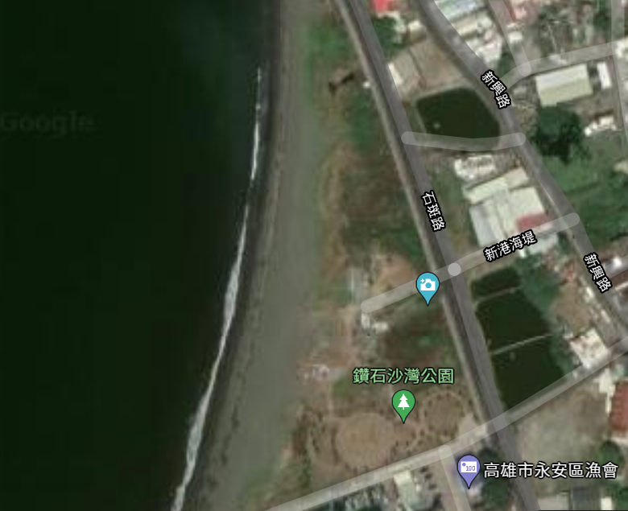

**更衣間及廁所**

**報到**

**舞台**

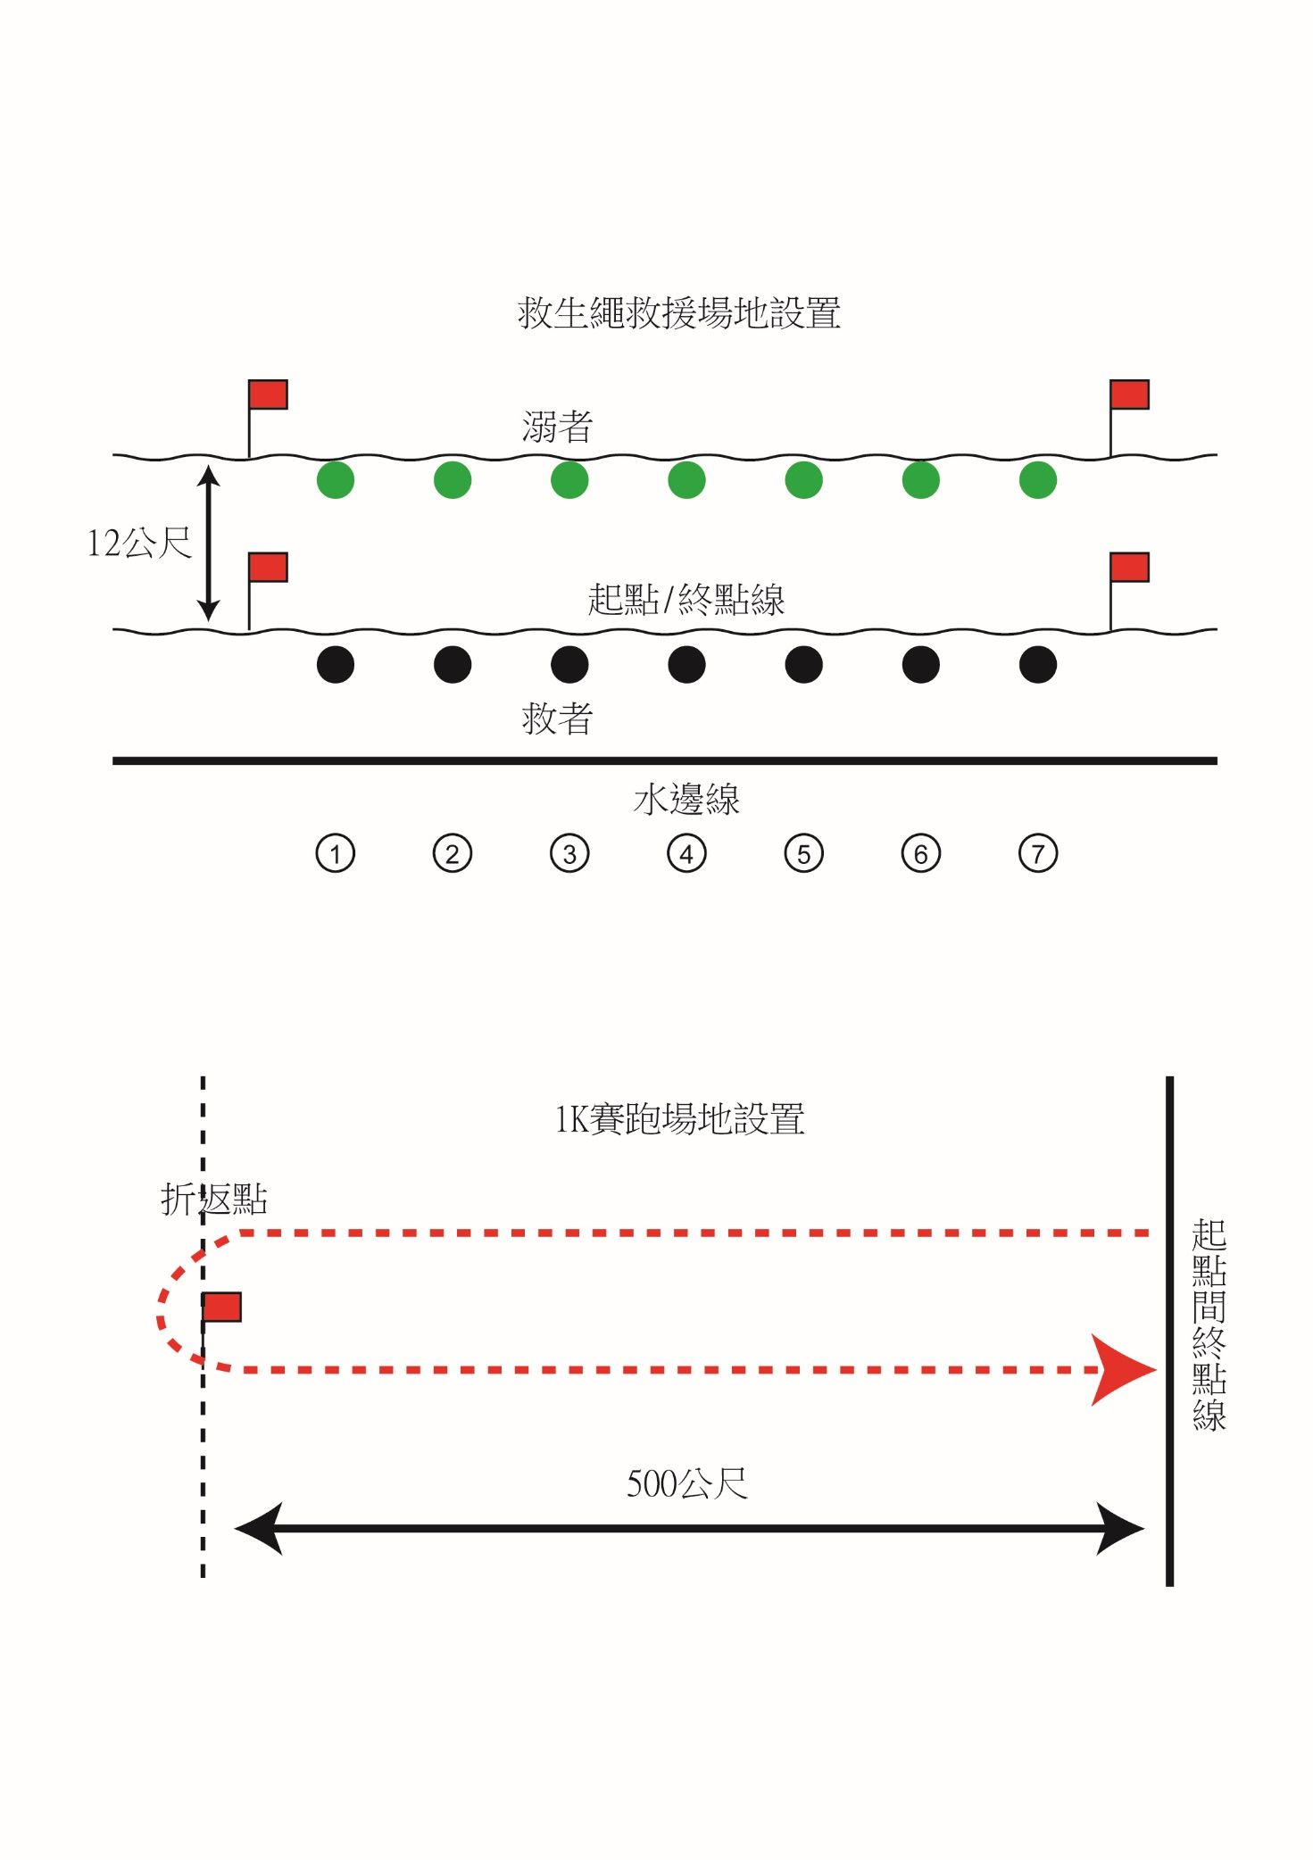

40公尺

200公尺

400M沙灘賽跑場地設置

附錄1

協力救生場地設置

25公尺

附錄2 沙灘奪旗



附錄3

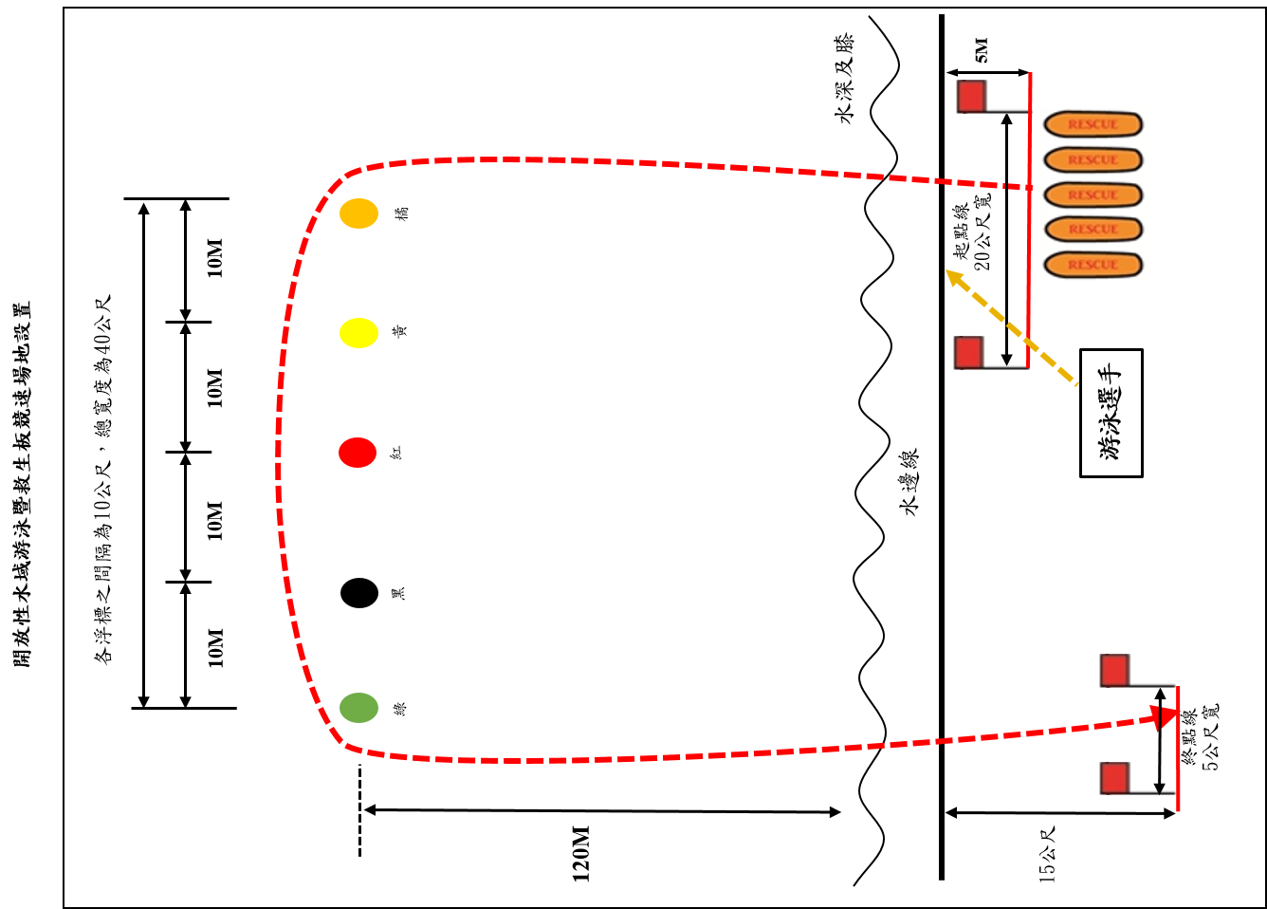

附錄4

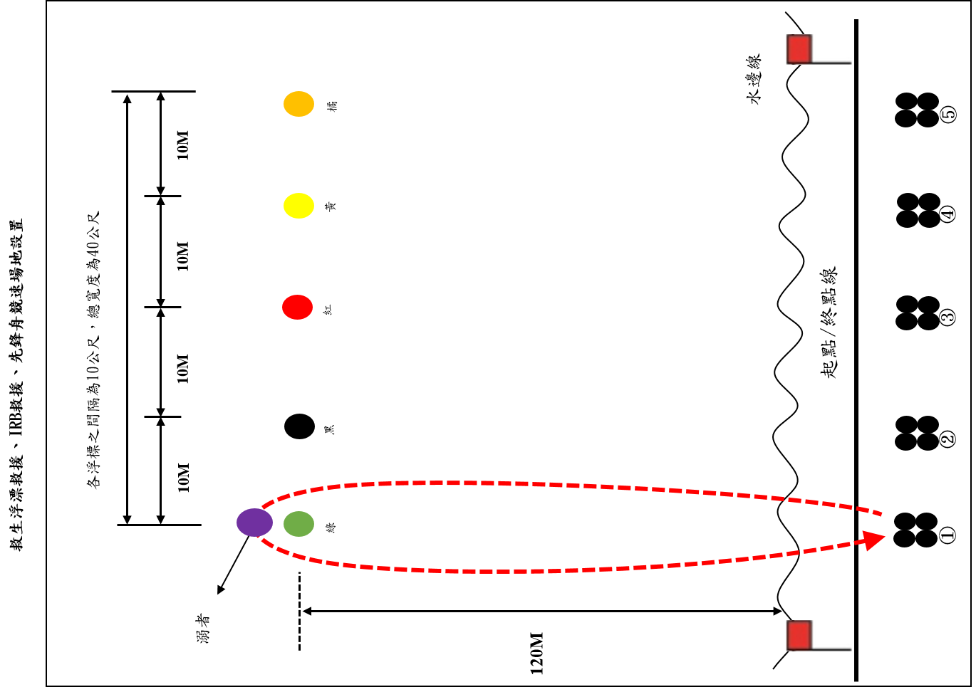

附錄5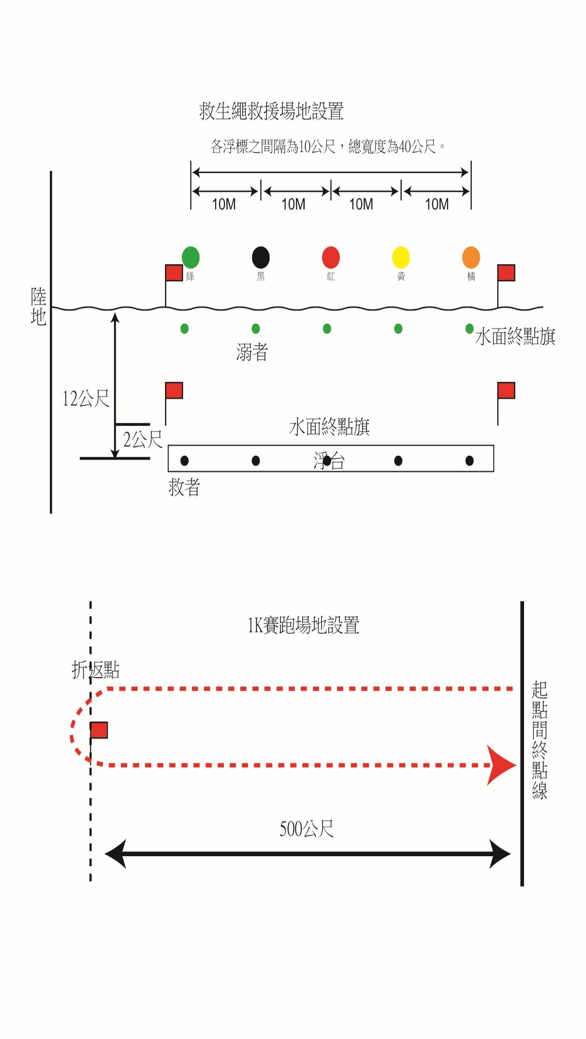

**拋繩袋救援場地設置**

先鋒舟競速場地設置

# 性騷擾防治措施申訴及懲戒辦法

第 一 條 水中運動協會（以下簡稱本會）為提供受訓者、參與活動者免於在訓練及活動等期間的性騷擾，並採取適當之預防、糾正、懲戒及處理措施，以維護當事人權益及隱私，特依性別工作平等法第十三條第一項，以及勞動部頒布「工作場所性騷擾防治措施申訴及懲戒辦法訂定準則」之相關規定，訂定本辦法。

第 二 條 本會之性騷擾及申訴處理，除法令另有規定者外，悉依本辦法規定行之。

第 三 條 本會各級教練對於其所屬選手，或選手員與選手相互間及與教練者間，不得有下列之行為：

（一）以性要求、具有性意味或性別歧視之言詞或行為，對其他選手造成敵意性、脅迫性或冒犯性之工作環境，侵犯或干擾其人格尊嚴、人身自由或影響其訓練表現。

（二）教練對選手或活動成員以明示或暗示之性要求、具有性意味或性別歧視之言詞或行為，做為教學內容、報酬、成績、陞遷、降調、獎懲之交換條件。

(三) 性騷擾之行為人如有意圖性騷擾，乘人不及抗拒而為親吻、擁抱或觸摸其臀部、胸部或其他身體隱私處之行為者，則應同時適用性騷擾防治法第25條之規定。

性騷擾之行為人如非本會教練或非訓練班及活動期間，本會仍應依本辦法相關規定辦理，並提供被害人應有之穩私保護。

第 四 條 本會應設置性騷擾申訴處理委員會，以保密方式處理申訴，並確保雙方當事人之隱私權。

第 五 條 性騷擾之申訴，填具本會之申訴書，應以具名書面為之，如以言詞提出申訴者，受理之人員或單位應作成紀錄，經向申訴人朗讀或使閱讀，確認其內容無誤後，由申訴人簽名或簽章。

前項書面應由申訴人簽名或簽章，並載明下列事項：

（一）申訴人姓名、服務單位及職稱、住居所、聯絡電話、申訴日期。

（二）有代理人者，應檢附委任書，並載明其姓名、住居所、聯絡電話。

（三）申訴之事實及內容。

第 六 條 本會就性騷擾事件之申訴，得設置專線電話(07-6171126)、傳真(07-6194895)

電子信箱:ctuf006@gmailcom，並將相關資訊於工作場所顯著處公開揭示。

第 七 條 申訴人向本會提出性騷擾之申訴時，得於申訴處理委員會決議通知書送達前，以書面撤回其申訴；申訴經撤回者，不得就同一事由再為申訴。

第 八 條　本會為處理第五條性騷擾事件之申訴，除應以不公開之方式為之外，並得組成申訴處理委員會決議處理之。

前項委員會中應置委員三人至五人，除紀律委員會主委為當然委員外，餘委員由主委就申訴個案指定或選聘本會資深教練擔任，其中女性委員應有二分之一以上之比例。

第一項委員會得由主委指定其中一人為主任委員，並為會議主席；主席因故無法主持會議者，得另指定其他委員代理之。

選手如遭受本會教練性騷擾時，本會將受理申訴並與訓練活動承辦單位共同調查，將結果通知承辦單位及當事人。

性騷擾行為人如為主管時，本會教練或選手者除可依本會內部管道申訴外，亦得向主管上級機關提出申訴。

第 九 條 參與性騷擾申訴事件之處理、調查及決議人員，其本人為當事人或當事人之配偶、前配偶、四親等內之血親、三親等內之姻親或家長、家屬關係者，應自行迴避。

前項人員應自行迴避而不迴避，或就同一申訴事件雖不具前項關係但因有其它具體事實，足認其執行職務有偏頗之虞，當事人得以書面舉其原因及事實，向申訴處理委員會申請令其迴避。

第 十 條 參與性騷擾申訴事件之處理、調查及決議人員，對於知悉之申訴事件內容應予保密；違反者，主任委員應終止其參與，本會並得視其情節依相關規定予以懲處及追究相關責任，並解除其選、聘任。

第十一條 申訴處理委員會應有委員半數以上出席始得開會，並應有半數以上之出席委員之同意始得作成決議，可否同數時取決於主席。申訴處理委員會應為附具理由之決議，並得作成懲戒或其他處理之建議。

前項決議，應以書面通知申訴人、申訴人之相對人及本會。

第十二條 申訴事件應自提出起二個月內結案，如有必要得延長一個月，延長以一次為限。申訴人及申訴之相對人如對申訴案之決議有異議者，得於收到書面通知次日起二十日內，以書面提出申復，並應附具理由，由申訴處理委員會另召開會議決議處理之。經結案後，不得就同一事由再提出申訴。

第十三條 申訴處理委員會對已進入司法程序之性騷擾申訴，經申訴人同意後，得決議暫緩調查及決議，其期間不受前條規定之限制。

第十四條 性騷擾行為經調查屬實者，本會得視情節輕重，對於本會之性騷擾人，依本會章程等相關規定為懲戒或處理，徹銷本會相關之證照，取消相關會員權利義務。如涉及刑事責任時，本會並應協助申訴人提出告訴。性騷擾行為經證實有誣告之事實者，本會得視情節輕重，對申訴人依規程等相關規定為懲戒或處理。

第十五條 本會對性騷擾行為應採取追蹤、考核及監督，以確保懲戒或處理措施有效執行，並避免相同事件或報復情事發生。

當事人有輔導或醫療等需要者，本會得依申請協助轉介至專業輔導或醫療機構。

第十六條 本辦法由理事長核定公布後實施，修正時亦同。

# 性侵害、性騷擾或性霸凌事件」通報處理流程

通報專線：07-6171126

通報信箱：ctuf006@gmail.com

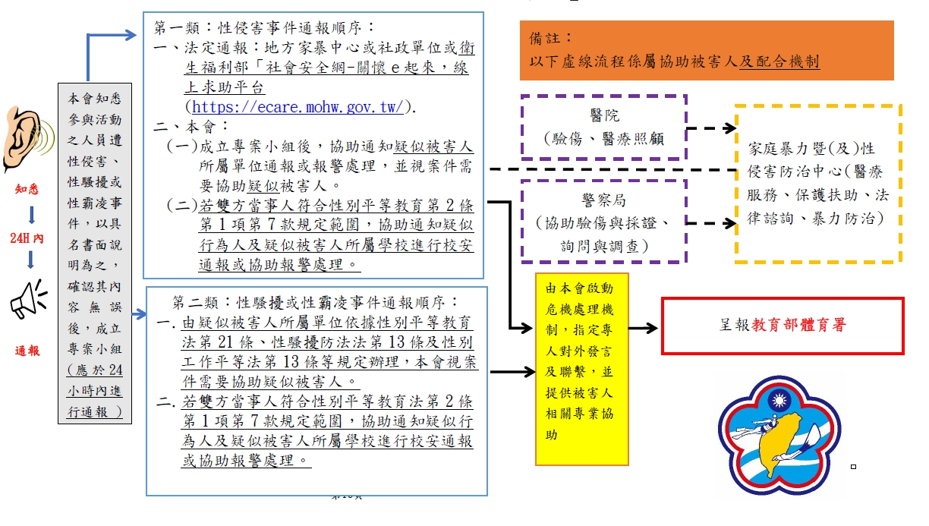

30